Christus Patiens, giovedì sera in prima nazionale al Sacro Monte, ha convinto tutti con la sua intensità
DA MEDEA A MARIA: DALLA TRAGEDIA CLASSICA ALLA SACRA RAPPRESENTAZIONE
Il ritorno di Elisabetta Pozzi insieme a Giorgio Ieranò, giovedì 18 luglio, alle 21, spiegano Christus Patiens

Mentre riecheggia ancora sulla Terrazza del Mosè, al Sacro Monte di Varese, l’intensità di Christus Patiens andato in scena in prima nazionale, giovedì sera (11 luglio), il cammino del festival prosegue verso il nuovo appuntamento di giovedì 18 luglio, sempre alle 21, con Elisabetta Pozzi e Giorgio Ieranò in “Da Medea a Maria”.
Sono stati cinque minuti di energico applauso quelli che hanno saluto Mariangela Granelli, Tindaro Granata, Angelo Di Genio, Stefania Pepe, Dario Villa, Sarah Collu, Valentina Maselli, e Francesca Lombardi Mazzulli al termine di Christus Patiens. Non poteva andare diversamente perché quello che è andato in scena lì, sulla vetta della via sacra, è stato il risultato di un’alchimia riuscita tra testo, calibro degli attori, regia, movimenti di scena, elementi scenografici tra cielo e terra, musiche e pubblico, che ha riempito ogni angolo della Terrazza, sempre attento, sempre pronto a lasciarsi trasportare nel racconto rappresentato.
Uno spettacolo che ha riempito l’anima con sapienza e intensità.
Proprio per comprendere al meglio questo testo, così denso di significato, è stata costruita la performance della terza data nel cartellone del festival.
Sarà svelato il cuore di questa decima edizione: il passaggio dalla tragedia classica alla sacra rappresentazione. Scopriremo l’importanza di questo testo fondamentale: Elisabetta Pozzi con intensità straordinaria interpreterà i versi di Medea in un confronto con quelli del testo del Christus Patiens.
Un vero viaggio alla scoperta di questo centone di versi di Euripide, guidati dalla sapienza di Giorgio Ieranò, per scoprire la storia dei versi del Nazianzeno nel parallelo con tutte le tragedie presenti nel testo. Maria viene sorprendentemente accostata a Medea, oltre che a Fedra e a Ecuba, attraverso i richiami intertestuali, gli echi, le citazioni, i fili sottili che tramano relazioni e corrispondenze archetipiche, assolute. Queste proiezioni del femminino sono segnate da quello che Leopardi chiamerà il «dolore antico», Saba il «dolore eterno» che «ha una voce e non varia». Un dolore cieco, smisurato, innominabile, quasi indicibile, solo sfiorato da una voce, da una parola che tendono ad annullarsi, a dissolversi in mero gemito, in fremito indistinto, in grido, in pianto, in silenzio, in tragedia pura.
“Ho voluto proporre un momento per capire il rapporto tra la tragedia greca e la sacra rappresentazione, e per farlo ho chiesto al professor Giorgio Ieranò di essere presente al Sacro Monte - spiega Andrea Chiodi, direttore artistico del festival -, insieme a una delle grandi attrici del teatro italiano, che torna al festival e con cui ho la fortuna di lavorare da un po’ di anni, Elisabetta Pozzi. In un dialogo saranno a confronto Medea e Maria, la più grande assassina di figli con la più grande madre della storia. Sarà interessante capire come una entra nell’altra”.

L’ingresso è libero e gratuito.
In caso di pioggia lo spettacolo si svolgerà all’interno del Santuario di Santa Maria del Monte.
Per le cene post spettacolo l’Hotel Ristorante Al Borducan resterà aperto fino alle 23 (prenotazione consigliata al 0332/220.567 o scrivendo a info@borducan.com).
Per raggiungere la cima del Sacro Monte è a disposizione la navetta gratuita offerta da Morandi Tour con partenza alle 19.30 da piazza Monte Grappa, fermata intermedia al piazzale dello Stadio F. Ossola alle 19.35, e rientro al termine dello spettacolo.
Per prenotazioni, entro le 17 del giorno dello spettacolo, e informazioni consultare la scheda di ciascuno spettacolo sul sito www.trasacroesacromonte.it oppure direttamente all’Agenzia Morandi Tour, via Dandolo 1, Varese mail: ufficiogruppi@moranditour.it, tel. 0332/287.146.
Il Comune di Varese, inoltre, ha predisposto il servizio di navette e funicolare gratuiti per raggiungere il borgo: tre corse serali speciali partiranno dalla zona dello stadio/palasport, comoda per l'ampio numero di parcheggi a disposizione. I pullman partiranno dalla fermata di via Manin/angolo via Valverde (dall'altro lato della strada rispetto al palazzetto) alle 19.30, alle 20.00 e 20.30, con l'invito ai passeggeri a distribuirsi equamente tra le tre corse onde evitare sovraffollamenti. Saranno inoltre effettuate le fermate di Sant'Ambrogio (Prealpi), via Sella (bivio Velate) e piazzale Montanari, e infine arrivo alla stazione della funicolare.
Le navette per il ritorno partiranno 15, 30 e 50 minuti dal termine dello spettacolo. Le fermate intermedie saranno a piazzale Montanari, via Sella (bivio Velate), Sant'Ambrogio (Prealpi) e infine arrivo al piazzale dello stadio.

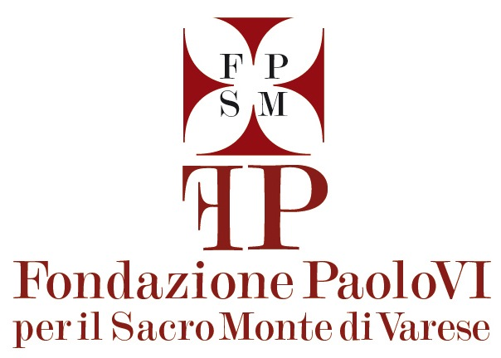
Tra Sacro e Sacro Monte è realizzato dall'Associazione Tra Sacro e Sacromonte grazie alla collaborazione con Fondazione Paolo VI per il Sacro Monte di Varese, Parco Campo dei Fiori, in parternariato con Comune di Varese, con il patrocinio di Regione Lombardia, Fondazione Comunitaria del Varesotto, Camera di Commercio di Varese, con il sostegno di Tigros, Tecniplast, Elmec Solar, Autosalone Internazionale - Jaguar Land Rover, Casaforte Self-Depositi, Fondazione Monica e Cesare Carcano per la gioventù, Pappaluga, Varesina Caffè, RODA, Centro Culturale Massimiliano Kolbe, Carcano Trasporti Spa, e con il sostegno tecnico di Agenzia Generali Varese Insubria, Teatro Di Varese, Nicora Garden, Media, Morandi Tour, Al Borducan Romantic Hotel & Res.

Il programma completo e tutti i dettagli per raggiungere il Sacro Monte di Varese sono a disposizione sul sito www.trasacroesacromonte.it .
Live e aggiornamenti in tempo reale su Facebook e Instagram profilo trasacroesacromonte.

